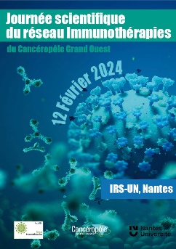

**Journée scientifique**

**du réseau Immunothérapies**

**12 février 2024, IRS-UN, Nantes**

**Modèle de résumé**

**Nom de l’orateur :**

**Fonction de l’orateur :**

**Doctorant** En quelle année de thèse ? :

**Post-doctorant**

**Chercheur ou enseignant chercheur**. Année de soutenance de la thèse :

**Titre “ “**

**[Calibri 11, Bold]**

**Nom de l’auteur 11**, Nom de l’auteur 2 2, Nom de l’auteur 33 [Calibri 10] [en gras le nom de l’orateur]

*1 Affiliation de l’auteur* (Calibri 10, Italic]

*2 Affiliation de l’auteur* (Calibri 10, Italic]

Body text [Calibri 10]

REFERENCES

[1]

[2]

**Cinq mots clés décrivant vos travaux de recherche** :

**Le résumé sera en français et contiendra environ 300 mots. L’insertion de figures ou de graphes est possible.**